МИНИСТЕРСТВО ОБРАЗОВАНИЯ И НАУКИ РОССИЙСКОЙ ФЕДЕРАЦИИ
федеральное государственное бюджетное образовательное учреждение высшего образования «Алтайский государственный университет»
Колледж Алтайского государственного университета

МЕТОДИЧЕСКИЕ РЕКОМЕНДАЦИИ
по изучению дисциплины «Теория вероятностей и математическая статистика»

Уровень основной образовательной программы базовый
Специальность 09.02.07 «Информационные системы и программирование»
Форма обучения очная
Срок освоения ППССЗ 2 г. 10 мес.
Отделение Экономики и информационных технологий

Барнаул 2017
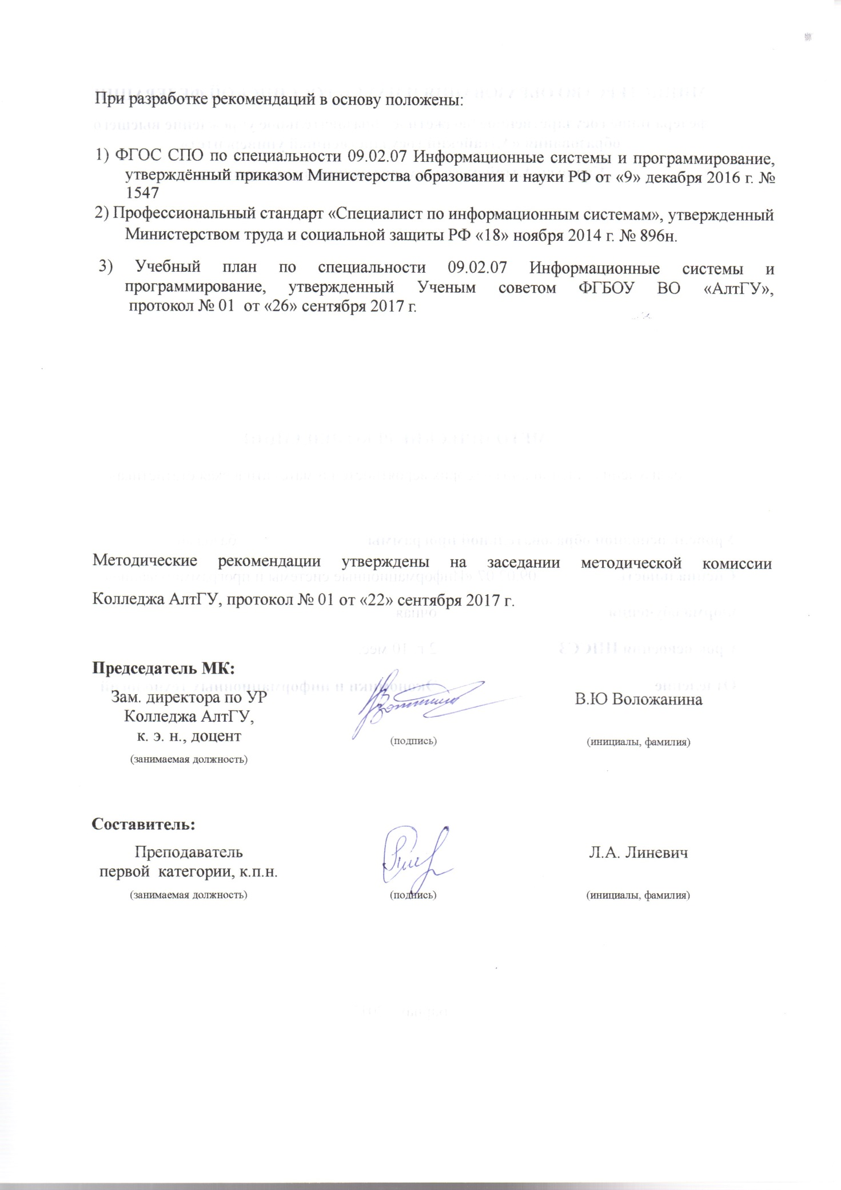
1 ЦЕЛИ И ЗАДАЧИ ДИСЦИПЛИНЫ «ЕН 03. ТЕОРИЯ ВЕРОЯТНОСТИ И МАТЕМАТИЧЕСКАЯ СТАТИСТИКА»
Цель учебной дисциплины является формирование системы знаний в области теории вероятностей и основ математической статистики.
Задачи учебной дисциплины:
В результате изучения дисциплины студент должен знать:
- элементы комбинаторики.
- понятие случайного события, классическое определение вероятности, вычисление вероятностей событий с использованием элементов комбинаторики, геометрическую вероятность.
- алгебру событий, теоремы умножения и сложения вероятностей, формулу полной вероятности.
- схему и формулу Бернулли, приближенные формулы в схеме Бернулли. Формулу (теорему) Байеса.
- понятия случайной величины, дискретной случайной величины, ее распределение и характеристики, непрерывной случайной величины, ее распределение и характеристики.
- законы распределения непрерывных случайных величин.
- центральную предельную теорему, выборочный метод математической статистики, характеристики выборки.
- понятие вероятности и частоты
В результате изучения дисциплины студент должен уметь:
- применять стандартные методы и модели к решению вероятностных и статистических задач
- использовать расчетные формулы, таблицы, графики при решении статистических задач
- применять современные пакеты прикладных программ многомерного статистического анализа.

В результате освоения дисциплины обучающийся должен обладать общими и профессиональными компетенциями:
OK 01. Выбирать способы решения задач профессиональной деятельности, применительно к различным контекстам.
ОК 02. Осуществлять поиск, анализ и интерпретацию информации,
OK 04. Работать в коллективе и команде, эффективно взаимодействовать с коллегами, руководством, клиентами.
ОК 05. Осуществлять устную и письменную коммуникацию на государственном языке с учетом особенностей социального и культурного контекста.
ОК 09. Использовать информационные технологии в профессиональной деятельности.
ОК 10. Пользоваться профессиональной документацией на государственном и иностранном языке.

2 ТЕМАТИЧЕСКИЙ ПЛАН ВНЕАУДИТОРНОЙ САМОСТОЯТЕЛЬНОЙ РАБОТЫ ОБУЧАЮЩИХСЯ ПО ДИСЦИПЛИНЕ «ЕН 03. ТЕОРИЯ ВЕРОЯТНОСТИ И МАТЕМАТИЧЕСКАЯ СТАТИСТИКА»
№ п/п | Наименование разделов и тем | Объем часов | Содержание самостоятельной работы обучающихся
1 | Тема 1.Элементы комбинаторики | 6 | Подготовка к практическим, решение задач
2 | Тема 2.Основы теории вероятностей | 6 | Подготовка к практическим, решение задач
3 | Тема 3.Дискретные случайные величины (ДСВ) | 8 | Подготовка к практическим, решение задач
4 | Тема 4.Непрерывные случайные величины (далее - НСВ) | 6 | Подготовка к практическим, решение задач
5 | Тема 5.Математическая статистика | 8 | Подготовка к практическим и контрольной работе, решение задач
 | Итого | 34

3 ОБЩИЕ РЕКОМЕНДАЦИИ ПО ИЗУЧЕНИЮ ДИСЦИПЛИНЫ «ЕН 03. ТЕОРИЯ ВЕРОЯТНОСТИ И МАТЕМАТИЧЕСКАЯ СТАТИСТИКА»

Планирование и организация времени, необходимого для изучения дисциплины.
Важным условием успешного освоения дисциплины «Теория вероятности и математическая статистика» является создание системы правильной организации труда, позволяющей распределить учебную нагрузку равномерно в соответствии с графиком образовательного процесса. Большую помощь в этом может оказать составление плана работы на семестр, месяц, неделю, день. Его наличие позволит подчинить свободное время целям учебы, что позволит сделать обучение более эффективным. Наличие самоконтроля, является необходимым условием успешной учебы. Все задания к практическим занятиям, а также задания, вынесенные на самостоятельную работу, рекомендуется выполнять непосредственно после соответствующей темы лекционного курса, что способствует лучшему усвоению материала, позволяет своевременно выявить и устранить «пробелы» в знаниях.
Подготовка к лекциям.
В ходе лекционных занятий вести конспектирование учебного материала. Обращать внимание на категории, формулировки, раскрывающие содержание тех или иных явлений и процессов, научные выводы и практические рекомендации, положительный опыт в ораторском искусстве. Желательно оставить в рабочих конспектах поля, на которых делать пометки из рекомендованной литературы, дополняющие материал прослушанной лекции, а также подчеркивающие особую важность тех или иных теоретических положений.
Целесообразно разработать собственную систему сокращений, аббревиатур и символов. Задавать преподавателю уточняющие вопросы с целью уяснения теоретических положений, разрешения спорных ситуаций. Дорабатывать свой конспект лекции, делая в нем соответствующие записи из литературы, рекомендованной преподавателем и предусмотренной учебной программой - в ходе подготовки к семинарам изучить основную литературу, ознакомиться с дополнительной литературой, новыми публикациями в периодических изданиях: журналах, газетах и т.д. При этом учесть рекомендации преподавателя и требования учебной программы.
Конспектирование лекций – сложный вид аудиторной работы, предполагающий интенсивную умственную деятельность студента. Конспект является полезным тогда, когда записано самое существенное и сделано это самим обучающимся. Не надо стремиться записать дословно всю лекцию. Такое «конспектирование» приносит больше вреда, чем пользы. Целесообразно вначале понять основную мысль, излагаемую лектором, а затем записать ее. Желательно запись осуществлять на одной странице листа или оставляя поля, на которых позднее, при самостоятельной работе с конспектом, можно сделать дополнительные записи, отметить непонятные места.
Подготовка к практическим занятиям.
Подготовку к каждому практическому занятию студент должен начать с ознакомления с планом практического занятия, который отражает содержание предложенной темы. Тщательное продумывание и изучение вопросов плана основывается на проработке текущего материала лекции, а затем изучения обязательной и дополнительной литературы, рекомендованной к данной теме. В процессе подготовки к практическим занятиям, студентам необходимо обратить особое внимание на самостоятельное изучение рекомендованной литературы. При всей полноте конспектирования лекции в ней невозможно изложить весь материал из-за лимита аудиторных часов. Поэтому самостоятельная работа с учебниками, учебными пособиями, научной, справочной литературой, материалами периодических изданий и Интернета является наиболее эффективным методом получения дополнительных знаний, позволяет значительно активизировать процесс овладения информацией, способствует более глубокому усвоению изучаемого материала, формирует у студентов свое отношение к конкретной проблеме.
Рекомендации по работе с литературой.
Работу с литературой целесообразно начать с изучения общих работ по теме, а также учебников и учебных пособий. Если для разрешения поставленной задачи требуется изучение некоторых фрагментов текста, то используется метод выборочного чтения. Если в книге нет подробного оглавления, следует обратить внимание ученика на предметные и именные указатели. Избранные фрагменты или весь текст (если он целиком имеет отношение к теме) требуют вдумчивого, неторопливого чтения с «мысленной проработкой» материала. Такое чтение предполагает выделение: 1) главного в тексте; 2) основных аргументов; 3) выводов. Важно научиться выделять главное в тексте, улавливать проблематичный характер утверждений.
При работе с источниками и литературой важно уметь:
- сопоставлять, сравнивать, классифицировать, группировать, систематизировать информацию в соответствии с определенной учебной задачей;
- обобщать и оценивать полученную информацию;
- фиксировать основное содержание, формулировать, устно и письменно, основную идею, составлять план, выделять основные формулы, уметь выводить их на основе полученных знаний;
- работать в разных режимах (индивидуально, в паре, в группе), взаимодействуя друг с другом;
- пользоваться справочными материалами;
- обращаться за помощью, дополнительными разъяснениями к преподавателю, другим студентам;
- повторять или перефразировать реплику собеседника в подтверждении понимания его высказывания или вопроса;
- обратиться за помощью к собеседнику (уточнить вопрос, переспросить и др.).
Подготовка к промежуточной и итоговой аттестации.
При изучении данной дисциплины с учетом использования балльно-рейтинговой системы студент должен сдать два коллоквиума, две индивидуальных работы по двум разделам дисциплины, самостоятельную работу по теории вероятностей, статистический расчет по математической статистике и итоговую контрольную работу. Итоговая аттестация проводится в форме дифференцированного зачета.
В целом оценка ставится, как взвешенное среднее оценок полученных во время текущего контроля и оценки, полученных при ответе на вопросы билета, с учетом весовых коэффициентов.
При подготовке к промежуточной аттестации целесообразно:
- внимательно изучить перечень вопросов и определить, в каких источниках находятся сведения, необходимые для ответа на них;
- внимательно прочитать рекомендованную литературу;
- составить краткие конспекты ответов (планы ответов);
- порешать основные типовые задачи.

